
ルーマニア România
独裁者の夢の跡

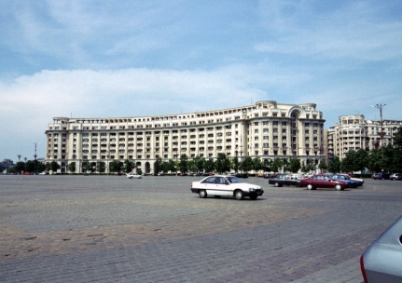
この巨大な建物は、世界で２番目に大きな建築物で、ルーマニアの首都ブカレストにあります。正式名称は議事堂宮殿ですが、ルーマニア人の多くは旧称の「国民の館Casa Poporului」と呼んでいます。建築開始は1983年。幅275m、奥行235m、高さ84m、地上10階、地下4階、部屋数3107室、エレベータ49基という贅の限りを尽くした絢爛豪華な大宮殿です。建設費用は当時の日本円で1500億円。至る所に金銀の装飾が施され、あまりにも多くの大理石を使ったため、建設中は国民の墓石まで不足したとのことです。これを作ったのは当時の大統領ニコラエ・チャウシェスクNicolae Ceauşescu。24年間にわたりルーマニア共産党政権の頂点に君臨した独裁者です。失政続きで生じた莫大な対外債務を抱えた後、それを完済するべく飢餓輸出（輸入を抑え、輸出を多くすることで外貨を獲得すること。ルーマニア国内で生産、収穫された穀物や工業製品のほとんどを輸出に回した）を行い、国民を困窮に陥れました。食品、日用品、燃料や電気・・・全てが供給不足に陥りましたが、言論統制のため秘密警察を立ち上げ、反体制勢力を弾圧しました。しかし1989年11月。東ドイツ・ベルリンの壁開放に始まった東欧社会主義の崩壊は欧州最東端のここにも波及し、人民の抗議デモ→流血事件→大統領夫妻逃亡・逮捕にいたりました。そして1989年12月25日。大統領夫妻は公開処刑され、いわゆるルーマニア革命は幕を閉じました。特筆すべきはその全て様子がTVで生中継されていたことです。ブカレスト市内の群衆、小さな部屋での簡易裁判の様子、その後の大統領夫妻の銃殺シーン、そして息絶える大統領の遺体が全世界に配信されました。一見、映画のシーンとも思ってしまう流血・激動の物語が
宮殿前広場にて。反対側の建物も豪華です
確かな真実であったことをこの巨大な建物は、今も静かに物語っています。
【撮影地】 ルーマニア ブカレスト București, România

